به نام خدا

# تمرین سری اول درس تحلیل هوشمند تصاویر زیست پزشکی دکتر محمد حسین رهبان

# فرزان رحمانی 403210725

## سوال اول

(آ) نویز نمک فلفلی:  
فیلتر: فیلتر میانه (median filter)  
دلیل: فیلتر میانه مخصوصاً برای نویز نمک و فلفل مؤثر است، زیرا مقدار هر پیکسل را با مقدار وسط(چارک دوم) ​​پیکسل های اطراف جایگزین می کند، که ضمن حذف نویز، لبه ها را حفظ می کند. برخلاف فیلترهای خطی، از محو شدن لبه‌ها جلوگیری می‌کند و به طور موثر نقاط outlier ناشی از نویز نمک و فلفل را حذف می‌کند. چون که در این نویز مقادیر بسیار بالا یا بسیار پایین در تصویر موجود ست پس فیلتر میانه انتخاب درستی است.

نویز متناوب:  
فیلتر: فیلتر در حوزه فرکانس با استفاده از ماسک کردن فرکانس نویز  
دلیل: چون که این نویز با یک الگوی خاص در تصویر تکرار می شود پس در حوزه فرکانس معادل یک نقطه یا بخش خاص هستند و به خوبی قابل تشخیص هستند. بنابراین ابتدا تبدیل فوریه تصویر را محاسبه میکنیم و سپس با استفاده از فیلتر ماسک کننده الگوی خاص در حوزه فرکانس و تبدیل فوریه معکوس به تصویر بدون نویز خواهیم رسید. نمونه ای از این کار در تصاویر زیر آمده است:

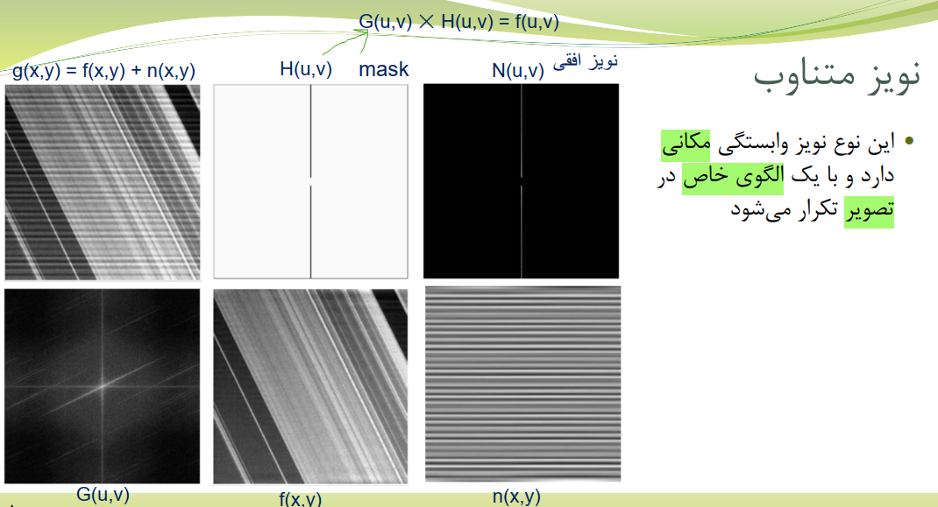

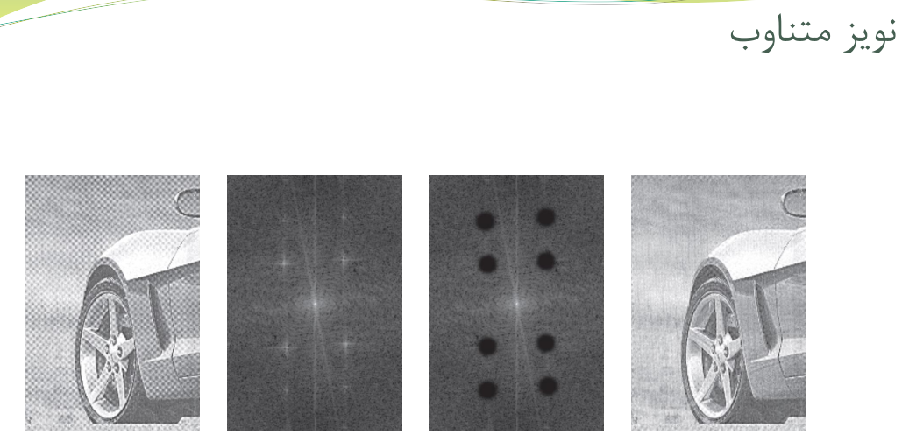

(ب)  
مزیت: مهمترین مزیت HSV (Hue, Saturation, Value) نسبت به RGB (Red, Green, Blue) همسویی آن با درک انسان از رنگ ها است. HSV محتوای رنگی (Hue) را از اطلاعات شدت روشنایی (Value) جدا می کند و آن را برای تنظیمات رنگ بصری تر می کند. این جداسازی امکان دستکاری آسان تر شدت روشنایی و رنگ را به طور مستقل فراهم می کند.

کاربرد ها:

* تشخیص اشیا: HSV اغلب در تشخیص اشیا(object detection) استفاده می‌شود، به‌ویژه برای ناحیه‌بندی مبتنی بر رنگ(color-based segmentation)، زیرا جداسازی رنگ‌ها بر اساس رنگ آسان‌تر است.
* ویرایش تصویر: برای برنامه‌هایی مانند ویرایش تصویر یا تصحیح رنگ، کار در HSV ترجیح داده می‌شود زیرا تغییر رنگ بدون تأثیر بر روشنایی یا کنتراست بصری‌تر است.
* آستانه‌گذاری مبتنی بر رنگ: HSV در کاربردهای آستانه‌گذاری که نیاز به شناسایی یا جداسازی طیف‌های رنگی خاص (رنگ‌ها) است، به عنوان مثال، در تصویربرداری زیست‌پزشکی نظیر پاتولوژی برای تقسیم‌بندی انواع بافت بر اساس رنگ مفید است.
* پیش پردازش: همچنین در پیش پردازش و پردازش هایی که نیاز به تفکیک رنگ دارند کابردی است.

(پ)  
یافته های تحقیق:

فیلتر Homomorphic یک تکنیک در دامنه فرکانس است که برای بهبود ظاهر و کیفیت تصویر با نرمال سازی همزمان روشنایی و افزایش کنتراست استفاده می شود(normalizing the illumination and enhancing the contrast). این روش با جداسازی اجزای روشنایی[1] (مولفه‌های فرکانس پایین) و بازتاب[2] (اجزای فرکانس بالا) یک تصویر کار می‌کند. پس از آن، به طور انتخابی فرکانس‌های بالا (reflectance) را تقویت می‌کند و فرکانس‌های پایین (illumination) را کاهش می‌دهد و در نتیجه کنتراست و عادی‌سازی روشنایی بهتری ایجاد می‌کند. در زیر الگوریتم این فیلتر آمده است:

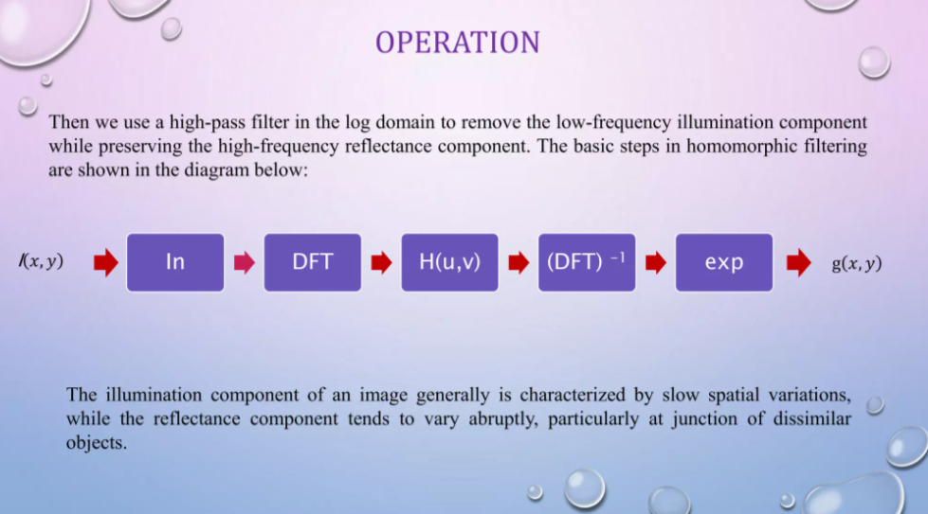

کارایی:

فیلتر همومورفیک در موارد زیر موثر است:

* شرایط نوری غیریکنواختی در تصویر وجود دارد، مانند سایه ها یا روشنایی ناهموار.
* تصاویری با کنتراست کم که ویژگی های مهم به وضوح قابل تشخیص نیستند.
* به طور گسترده در تصویربرداری زیست پزشکی برای بهبود کنتراست در تصاویری که بافت ها یا ساختارهای سلولی شرایط نوری متفاوتی دارند استفاده می شود.

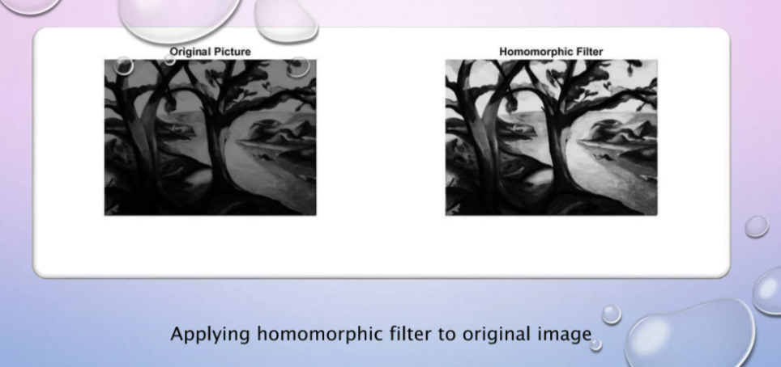

(ت)  
تعریف: کانتورینگ کاذب(False contouring) به یک جلوه بصری مصنوعی اطلاق می‌شود که شبیه خطوط یا برجستگی‌هایی است که در یک تصویر ظاهر می‌شوند و در صحنه اصلی وجود ندارد. این اثر معمولاً در تصاویر با عمق بیت پایین(low-bit-depth) و با low dynamic range زمانی اتفاق می‌افتد که درجه بندی رنگ یا شدت کافی وجود نداشته باشد و به جای انتقال smooth، به "steps" یا "گام‌ها" قابل مشاهده منجر شود.

وقوع: در طول کوانتیزاسیون، به ویژه زمانی که تصاویر با سطوح شدت کمتری نمایش داده می شوند (مانند 4 بیت) و تغییر تدریجی در شدت روشنایی در یک منطقه بزرگ رخ می دهد. این جلوه در تصاویر با گرادیان های صاف، مانند آسمان یا سایه ها، که در آن انتقال صاف بین رنگ ها یا سطوح روشنایی با مراحل گسسته تقریبی می شود، برجسته ترین است.

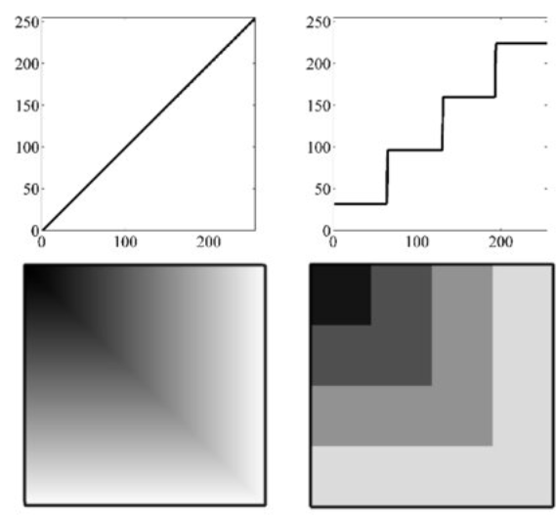

## سوال دوم

(آ)  
یکسان سازی هیستوگرام تکنیکی است که در پردازش تصویر برای بهبود کنتراست تصویر استفاده می شود. ایده اصلی این است که متداول ترین مقادیر شدت روشنایی را پخش کنیم تا تصویر از dynamic range موجود بهتر استفاده کند. به صورت زیر عمل می کند:

1. محاسبه هیستوگرام: ابتدا هیستوگرام تصویر محاسبه می شود. هیستوگرام فرکانس هر سطح شدت در تصویر را نشان می دهد.
2. تابع توزیع تجمعی (CDF): یک هیستوگرام تجمعی ایجاد می شود که مجموع تجمعی هیستوگرام نرمال شده است.
3. نقشه برداری: مقادیر شدت تصویر با استفاده از CDF به مقادیر جدید نگاشت می شوند. این نقشه‌برداری مجدد شدت‌ها را در محدوده کامل موجود توزیع می‌کند و مناطق تیره‌تر را روشن‌تر و مناطق روشن‌تر را تیره‌تر می‌کند، بنابراین کنتراست را بهبود می‌بخشد.

به ویژه زمانی مفید است که پیش زمینه و پس زمینه تصویر هر دو بسیار تاریک یا هر دو بسیار روشن هستند و تغییرات کمی در سطوح شدت وجود دارد.

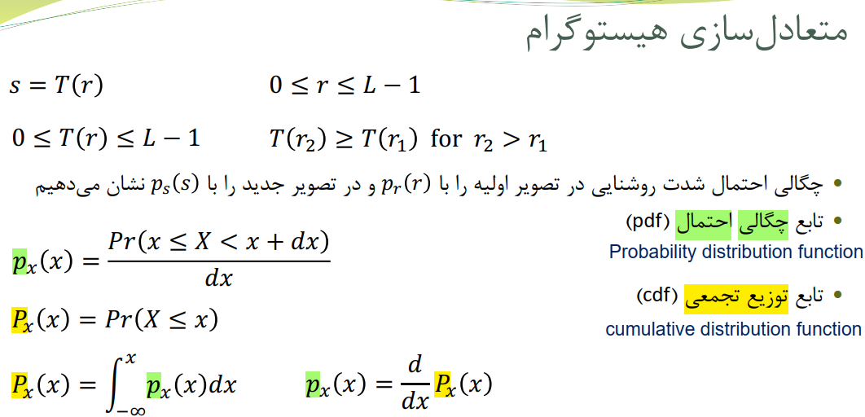

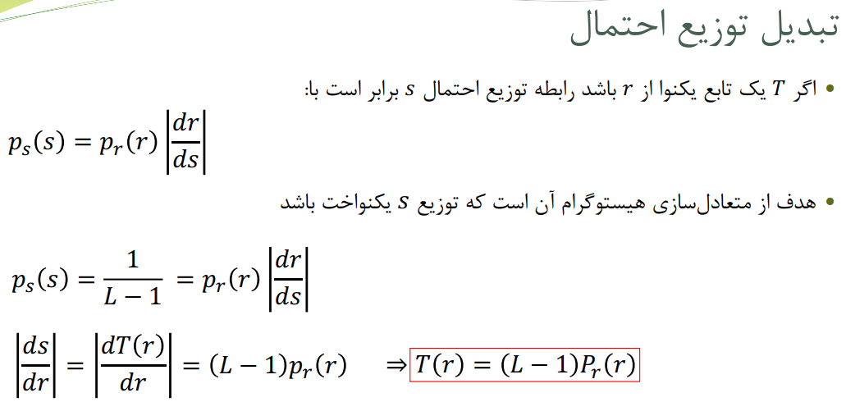

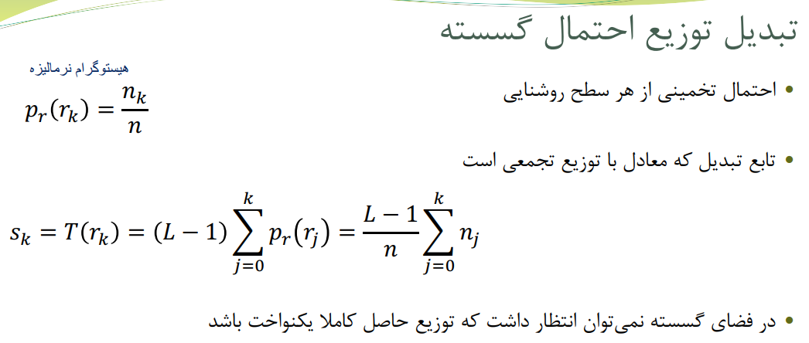

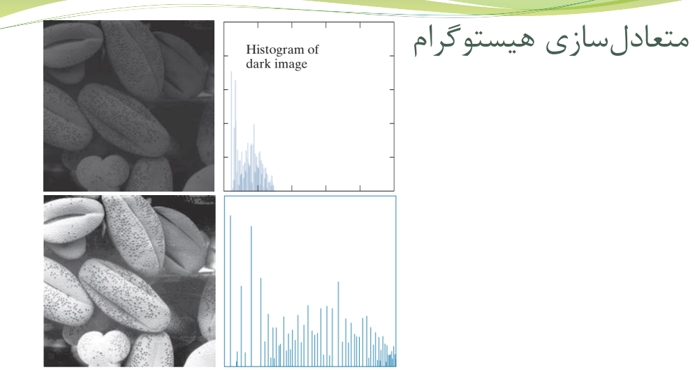

(ب)

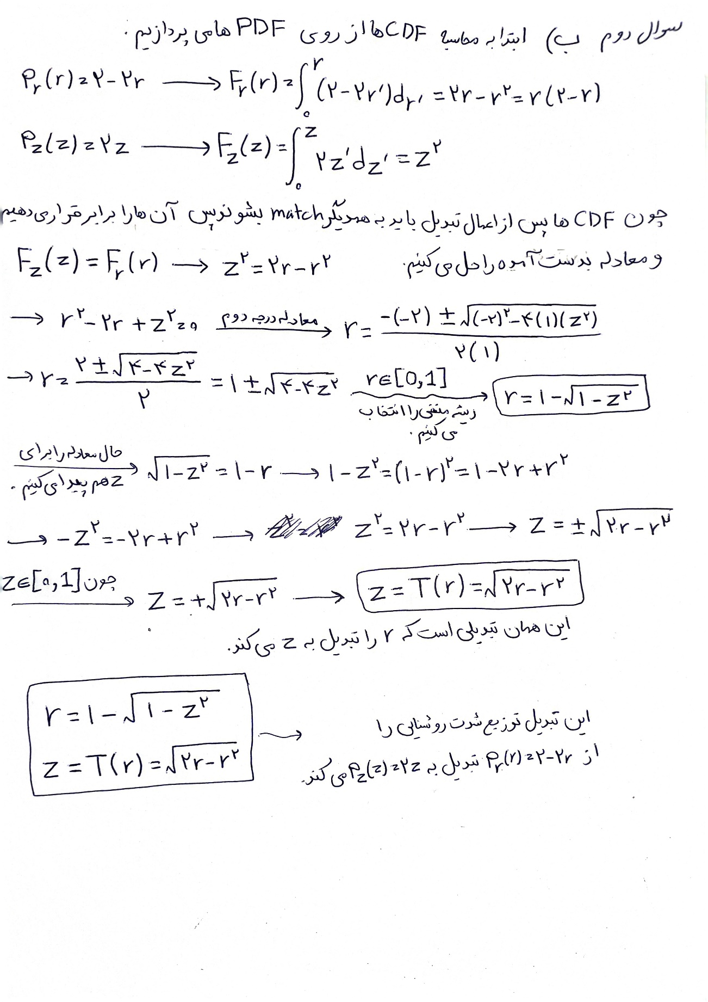

## سوال سوم

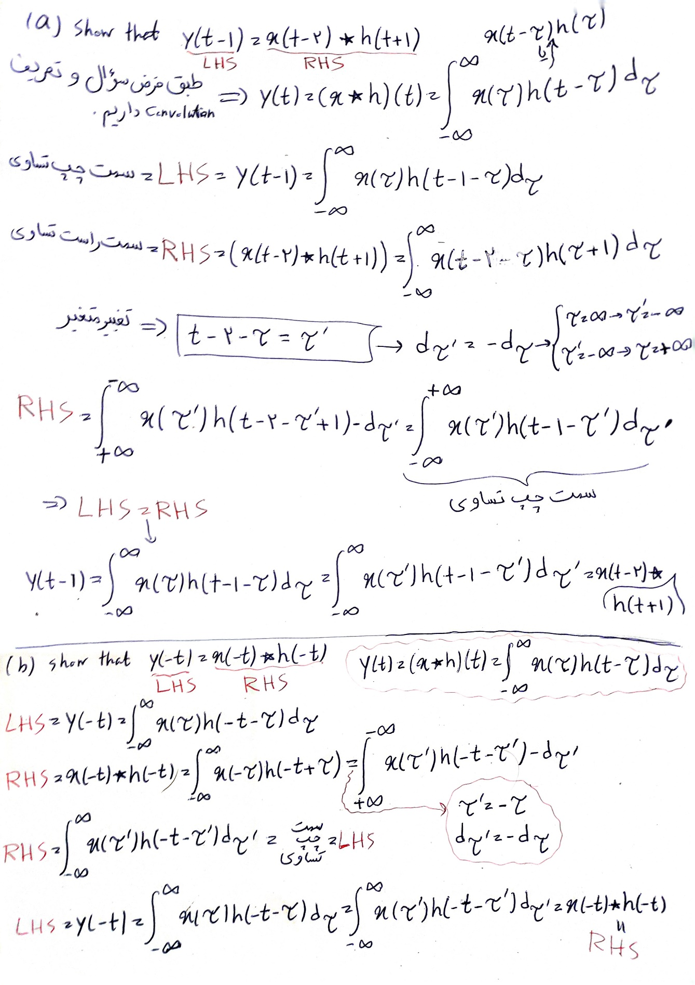

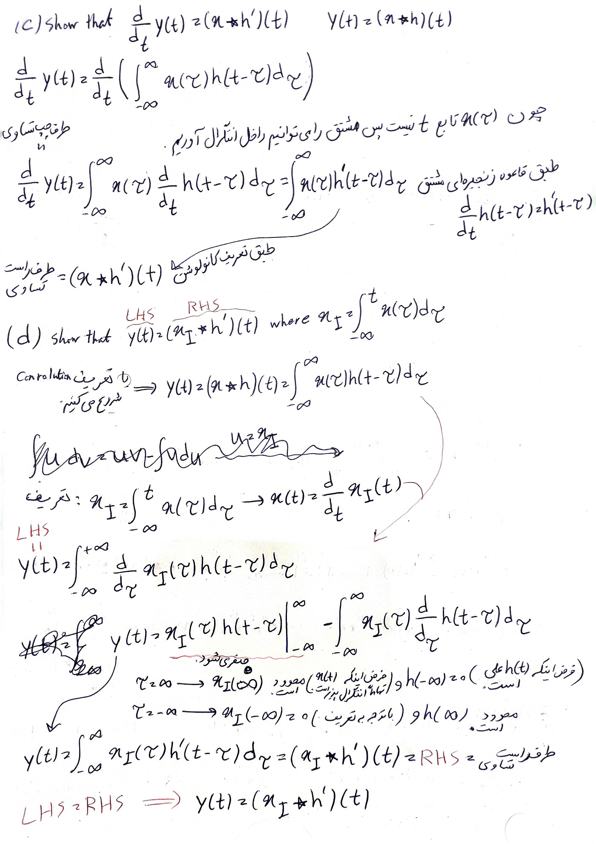

## سوال چهارم

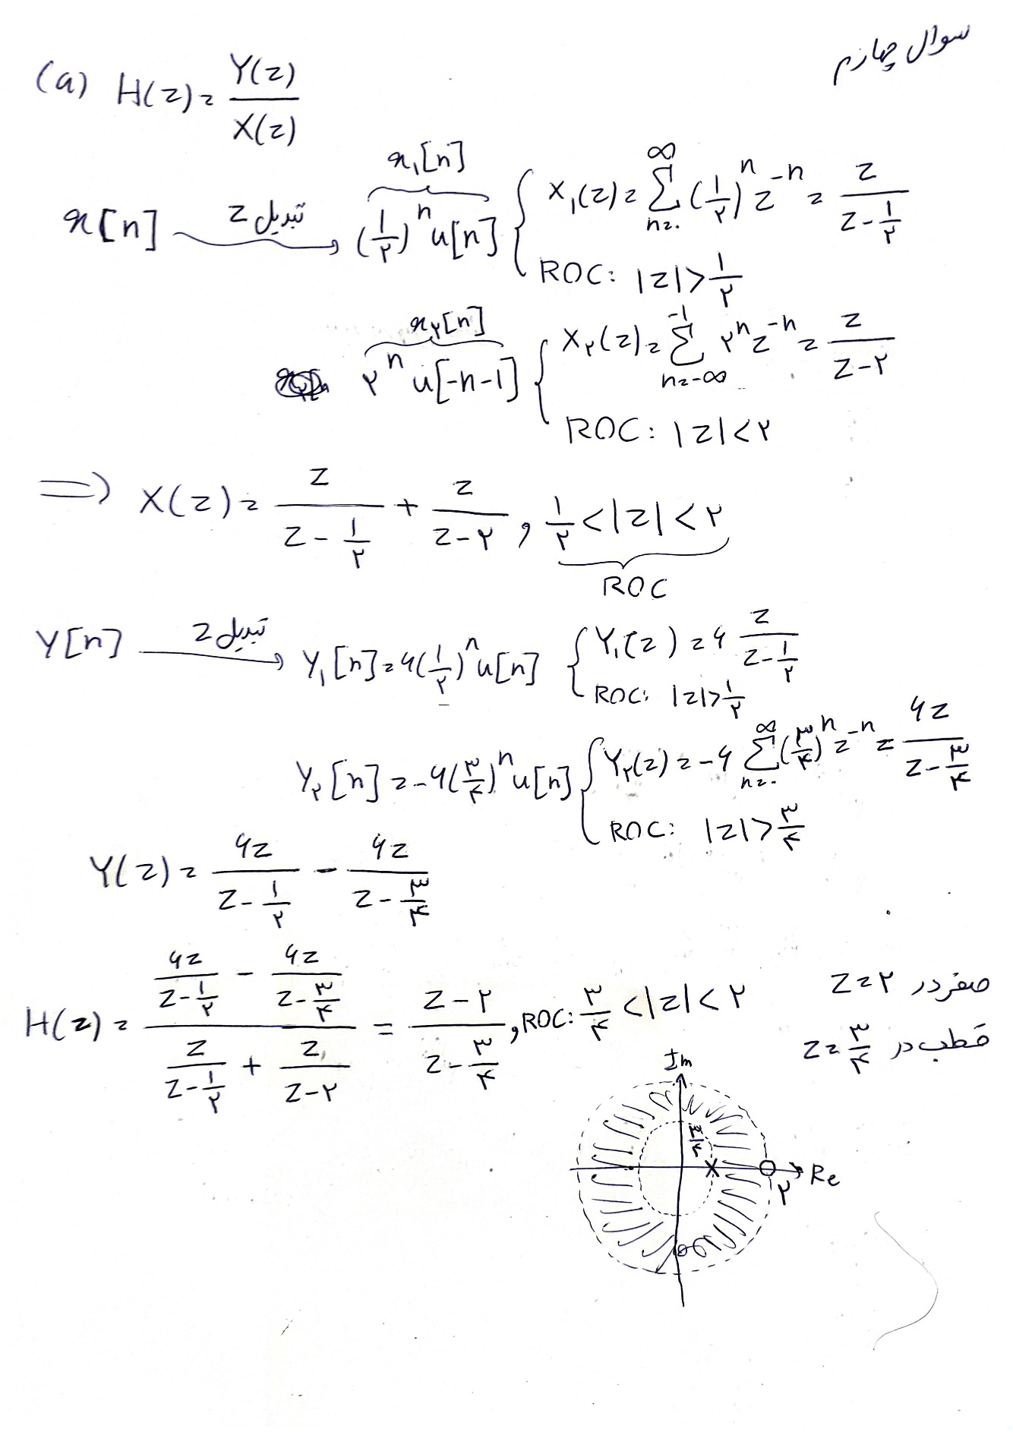

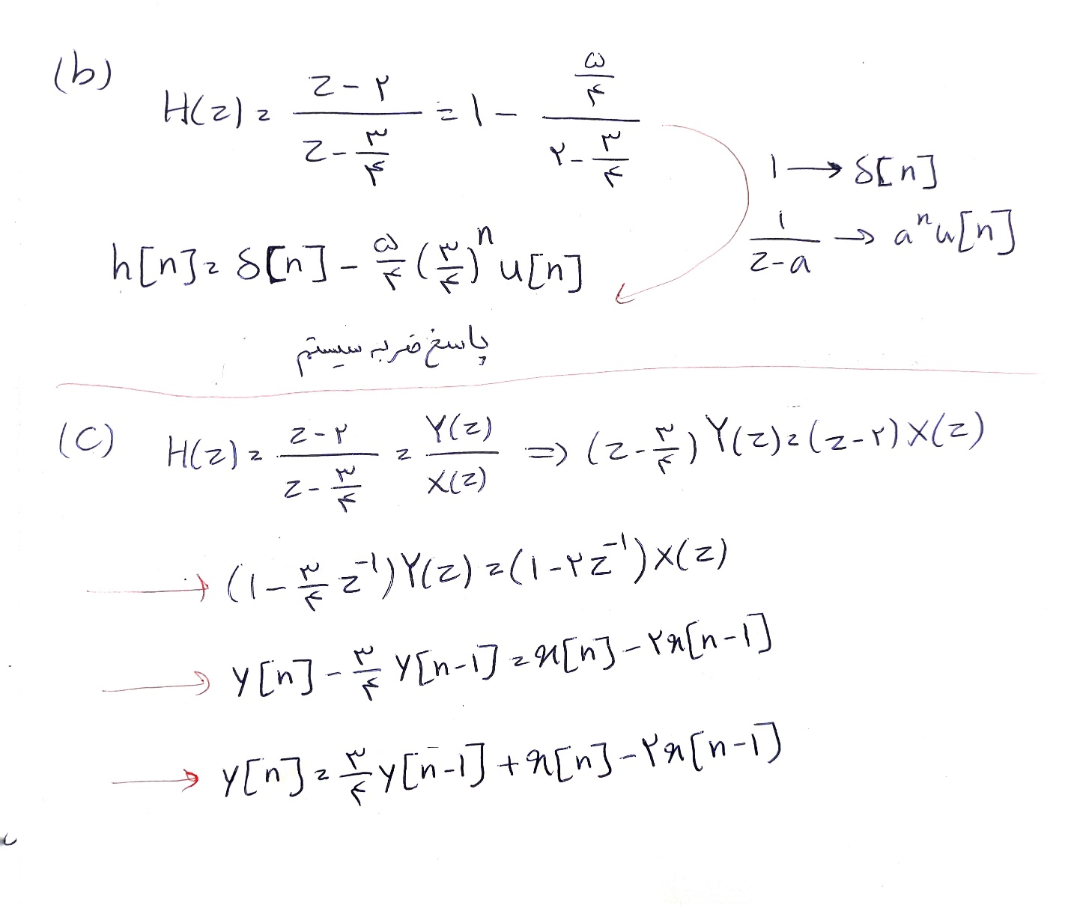

## سوال پنجم

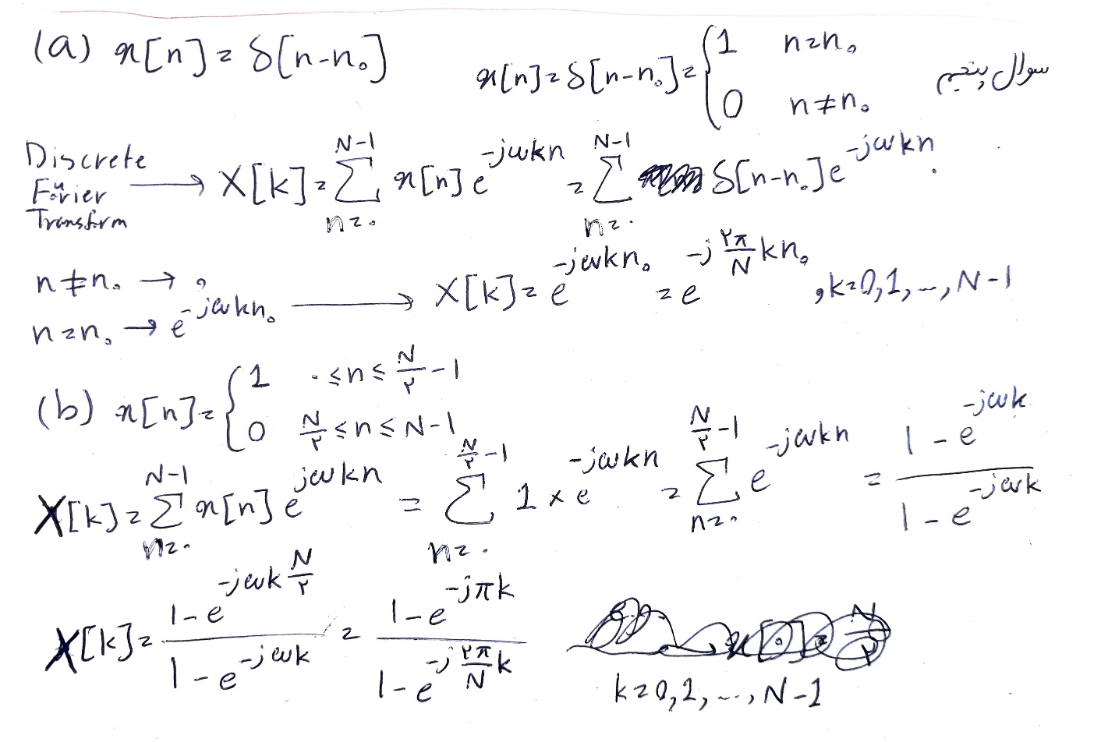

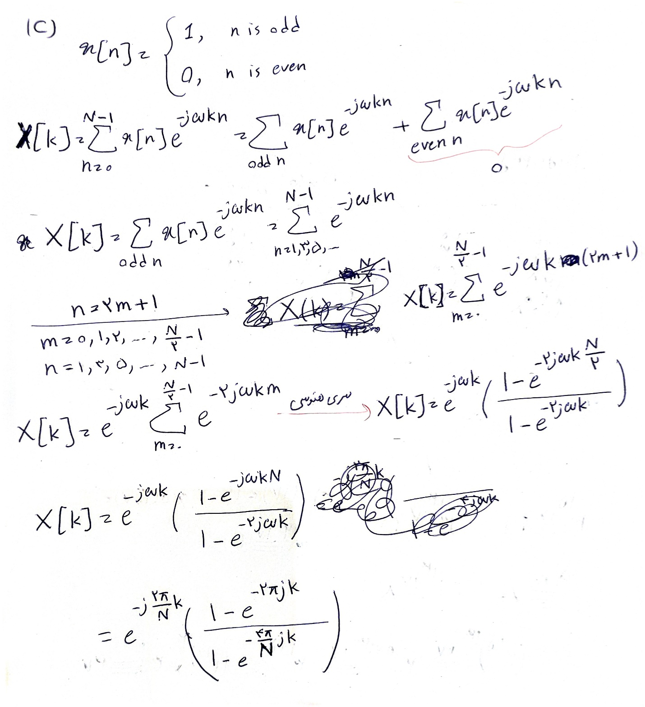

## سوال ششم

(آ)  
مزایای کلیدی استاندارد ذخیره سازی DICOM:

1. Interoperability: DICOM (Digital Imaging and Communications in Medicine) سازگاری بین دستگاه ها و سیستم های مختلف تصویربرداری پزشکی را تضمین می کند. این استاندارد اجازه می دهد تا تصاویر از یک اسکنر در یک سیستم متفاوت مشاهده و پردازش شوند، که در محیط های مراقبت های بهداشتی با تجهیزات متنوع بسیار مهم است.
2. Comprehensive Metadata: فایل‌های DICOM نه تنها داده‌های تصویر، بلکه ابرداده‌های حیاتی، مانند اطلاعات بیمار، پارامترهای اکتساب، و جزئیات تجهیزات را نیز در یک فایل ذخیره می‌کنند. این ادغام جریان کار بالینی را ساده می کند و زمینه اساسی برای تشخیص را فراهم می کند.
3. Efficient Storage and Transmission: DICOM داده های تصویر را فشرده می کند در حالی که کیفیت تصویر بالا را حفظ می کند، که به ذخیره سازی کارآمد و انتقال سریعتر در شبکه های بیمارستانی کمک می کند، به ویژه برای مجموعه داده های بزرگ مانند MRI یا CT اسکن.
4. Network Protocols: پروتکل هایی برای انتقال داده ها بر بستر شبکه فراهم می‌کند.

(ب)  
فایل های DICOM از tag ها برای ذخیره سازی اطلاعات به صورت ساختاریافته استفاده می کنند. در اینجا نمونه هایی از 3 tag برای اطلاعات بیمار و داده های تصویر آورده شده است:

tag ها اطلاعات بیمار:

1. نام بیمار (Patient's Name): نام کامل بیمار را ذخیره می کند.
2. شناسه بیمار (Patient ID): حاوی یک شناسه منحصر به فرد برای بیمار است.
3. تاریخ تولد بیمار (Patient's Birth Date): تاریخ تولد بیمار را ثبت می کند.
4. جنسیت بیمار (Patient's Sex): جنسیت بیمار را ذخیره می‌کند.

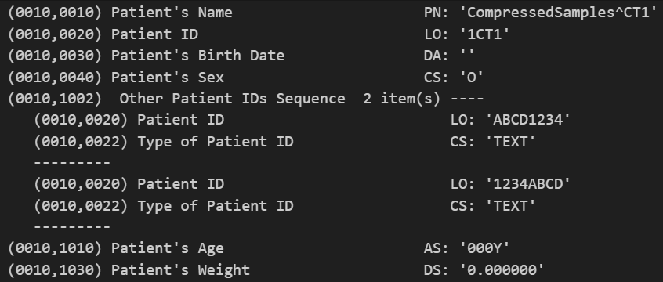

tag های داده های تصویر:

1. مودالیته (Modality): نوع تجهیزاتی را که تصویر را تولید کرده اند، نشان می دهد، به عنوان مثال، CT، MRI.
2. تاریخ مطالعه (Study Date): تاریخی که مطالعه تصویر در آن انجام شده را مشخص می کند.
3. داده های پیکسل (Pixel Data): حاوی داده های پیکسل واقعی تصویر است.
4. Instance Creation Date: تاریخ ساخته شدن دیتا را نشان می دهد.

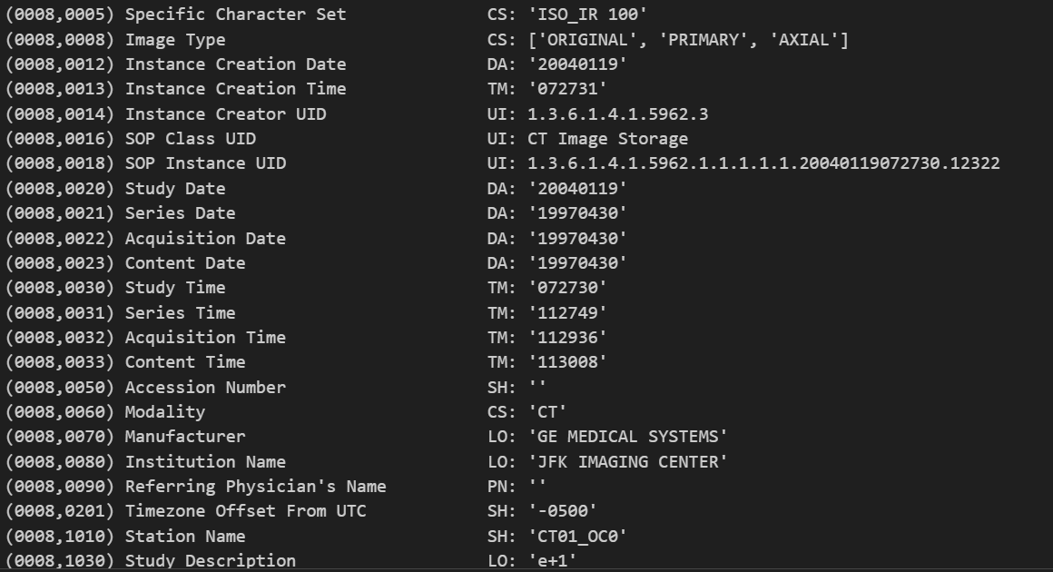

(پ)  
جواب این قسمت در DICOM.ipynb موجود است.

(ت)  
ناشناس (Anonymize) کردن فایل های DICOM برای حفظ حریم خصوصی بیمار و امنیت داده ها بسیار مهم است. اطلاعات شخصی قابل شناسایی (personally identifiable information) مانند نام، شناسه و تاریخ تولد بیمار را حذف می کند، در حالی که اطلاعات بالینی ضروری را حفظ می کند. این امر هنگام به اشتراک گذاری تصاویر پزشکی برای تحقیق، آموزش یا second opinions برای اطمینان از رعایت مقررات حفظ حریم خصوصی مراقبت های بهداشتی مانند HIPAA مهم است. ادامه جواب این قسمت در DICOM.ipynb موجود است.

پایان

1. illumination
2. reflectance